Projet Battaille naval

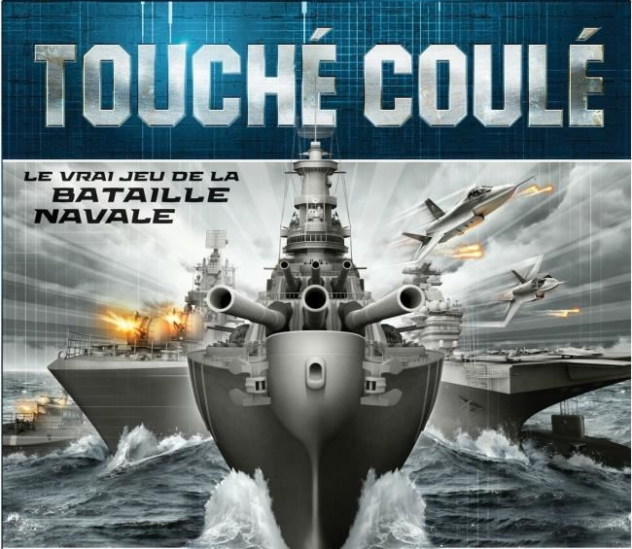
Bourgue, Arthur
Ch. Du Rébut 3
1462, Yvonand
Arthur.BOURGUE@cpnv.ch



Si-C1b
2ème semestre,1re année, 2019

Table des matières

1 Analyse préliminaire 4
1.1 Introduction 4
1.2 Organisation 4
1.3 Objectifs 4
1.4 Planification initiale 4
2 Analyse 5
2.1 Cahier des charges détaillé 5
2.2 Définition de l’audience 5
2.3 Analyse concurrentielle 5
2.4 Cas d’utilisation 5
2.5 Etude de faisabilité 5
2.6 MCD 6
2.7 Nom du site et du domaine 6
2.8 Stratégie de test 6
2.9 Budget initial 6
2.10 Planification détaillée 6
2.11 Historique 6
3 Conception 7
3.1 Analyse de l’environnement 7
3.2 Détermination de l’arborescence du site et des rubriques 7
3.3 Définition de la charte graphique 7
3.4 Maquette graphique 7
3.5 Conception de la Base de données 7
3.6 Conception du Code 7
3.7 Plugins et librairies 7
3.8 Choix de la formule d’hébergement 7
4 Réalisation 8
4.1 Dossier de réalisation 8
4.2 Description des tests effectués 8
4.3 Erreurs restantes 8
4.4 Dossier d'archivage 8
5 Mise en service 9
5.1 Rapport de mise en service 9
5.2 Liste des documents fournis 9
6 Conclusions 9
7 Annexes 10
7.1 Sources – Bibliographie 10
7.2 Journal de bord de chaque participant 10
7.3 Manuel d'Installation 10
7.4 Manuel d'Utilisation 10
7.5 Archives du projet 10

Analyse préliminaire

Introduction

Mon projet a pour but de développer un jeu de battaille naval en language «C»
Il est dans le cadre des modules MA-20 et ICT-431. Mes motivations sont d’approfondir mes connaissances en « C ».

Organisation

Elève : Bourgue, Arthur, arthur.BOURGUE@cpnv.ch et 079 153 81 31
Responsable de projet enseignant : Benzonana, Pascal, pascal.BENZONANA@cpnv.ch
Expert 1 : Benzonana, Pascal, pascal.BENZONANA@cpnv.ch
Expert 2 : Nom, prénom, e-mail et téléphone

Intervenants externes : Client, Testeur(s)

Objectifs

Objectifs généraux :
- Développer un projet entier de battaille naval en « C » avant la semaine « COM ».
- Être capable de jouer une partie entière dans le programme une semaine avant la semaine « COM ».
- Rendre un travail sans bug durant la semaine « COM »

Objectifs secondaire :
- Avoir un menu avec « Les règles, mode de jeu, quitter le programme » fonctionnel durant la 5ème semaine du module.

Planification initiale

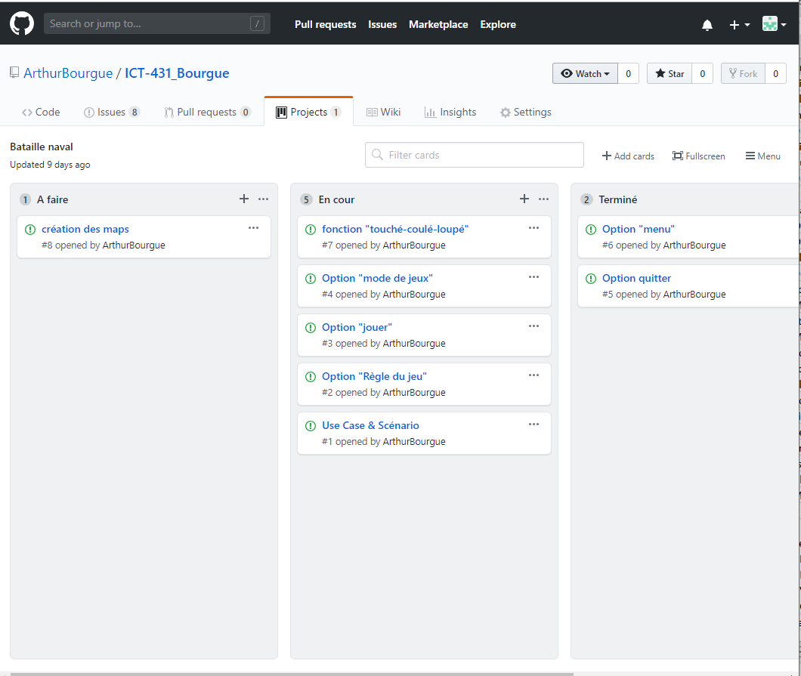

Analyse

Cahier des charges détaillé

Livré Une application fonctionnel en « C » avant le 7 avril
Le code source doit être a jour via GitHub
La dernière version doit être taggée « Livraison Finale »

Définition de l’audience

- Toutes les personnes sachant lire et écrire.

Analyse concurrentielle

Les autres projets on des codes plus optimisé, des modes de jeux différents plus réfléchis.

Cas d’utilisation

Use Case 1 (Positionnage d’un bâteau) :

Choisir une position | Si case vide et somme batteau non atteint | Place un bateau
Choisir une position | Si case déjà remplie | Dit case déjà chisie et redemande une case
Choisir une position | Si pas de cases choisies | Redemande une case
Choisir une position | Si limite bateau atteint | Dit que la limite de bateau est atteinte et lance la partie.

Use Case 2 (Attaque d’un bâteau) :

Choisir une position | Si aucune case n’est sélectionnée | Redemande une case
Choisir une position | Si la case est déjà remplie | Redemande une case
Choisir une position | Si la case est libre | le programme vérifie quel bâteau si trouve et place un marqueur suivant l'action (touché, coulé, loupé)

Nom du site et du domaine

Nom : Battaile Naval

Stratégie de test

Décrire la stratégie de test:
- Les test effectué sont des test system, test de tour les menu/mode de jeux etc…
- Test de toutes les failles possibles (un Char dans un int etc…).
- Déplacement dans le menu du jeu (mode de jeu, 1vs1/1vs IA/maquette etc…)
- Arthur Bourgue.

Planification détaillée

Révision de la planification initiale (Gantt) du projet :

- Début : 06.02.2019 / Fin : 05.04.2019
- Développement menu / 2h15
- Création des maquette + fonctions / 4h
- GitHub / 45min
- Intégrations de fonction dans le code / 20 min

Historique

Pour le cahier des charges: lister toutes les modifications demandées par le client, ainsi que celles décidées pour d'autres raisons

Conception

Analyse de l’environnement

Un Ordinateur DELL
IDE : Clion / Librairie : <stdio.h><stdlib.h><windows.h>
Détailler tout ce qui va permettre de développer et de maintenir le projet.

Détermination de l’arborescence du site et des rubriques

Arborescence du site web. C'est-à-dire, par quel chemin doit-on passer pour accéder aux différentes pages. (menu – sous-menu)

Définition de la charte graphique

Définir tout ce qui concerne le design, le choix des couleurs et des polices. (Justifier les choix !)

Maquette graphique

Réalisation d’une maquette complète par adaptation ou non d’un modèle graphique existant.

Conception de la Base de données

Modèle MLD (Modèle relationnel) de la base de données.
Description précise des données (type, dimensions, contraintes..).

Conception du Code

Diagrammes UML d’activité, diagramme d’état, diagramme de flux, ou pseudocode pour chaque cas d’utilisation.

Plugins et librairies

Liste des composants additionnels utilisés (par exemple forum, classes, images, modules, etc).

Choix de la formule d’hébergement

Détails de la solution d’hébergement choisie.
Justification du choix (avantages et inconvénients principaux par rapport aux autres solutions envisagées).

Réalisation

Dossier de réalisation

Décrire la réalisation "physique" de votre projet

- les répertoires où le logiciel est installé
- la liste de tous les fichiers et une rapide description de leur contenu (des noms qui parlent !)
- les versions des systèmes d'exploitation et des outils logiciels
- la description exacte du matériel
- le numéro de version de votre produit.
- programmation et scripts: librairies externes, reconstruction du logiciel cible à partir des sources.

Description des tests effectués

Pour chaque partie testée de votre projet, il faut décrire:

- les conditions exactes de chaque test
- les preuves de test (papier ou fichier)
- tests sans preuve: fournir au moins une description

Erreurs restantes

S'il reste encore des erreurs:

- Description détaillée
- Conséquences sur l'utilisation du produit
- Actions envisagées ou possibles

Dossier d'archivage

Décrire de manière détaillée les archives du projet.

Mise en service

Rapport de mise en service

Fournir une description:

- de la publication chez l’hébergeur
- de l'installation du projet chez le client
- des tests officiels effectués chez le client et/ou par le client.
- des erreurs répertoriées
- description détaillée
- conséquences pour le client
- actions envisagées.

Liste des documents fournis

- le rapport de projet
- Le projet « C »
- Les Use Case / Scenario

Conclusions

Développez en tous cas les points suivants:

- Création de maquette par le joueur / non-atteints
- Code pas très optimisé / négatifs
- Difficultés particulières
- Suites possibles pour le projet (évolutions & améliorations)

Annexes

Sources – Bibliographie

- Livres utilisés (Titre, auteur, date)
- Articles (Revue, date, titre, auteur)
- Sites Internet (URL) consultés
- Aides externes (noms)

Journal de bord de chaque participant

Date | Durée | Activité | Remarques

Manuel d'Installation

Manuel d'Utilisation

Archives du projet

Une archive format .zip contenant toute la documentation / maquettes / code
Support (CD / Dropbox) à définir avec le responsable de projet et les experts.

